Tuần 1

1.1 Vẽ sơ đồ tổng quan của hệ thống

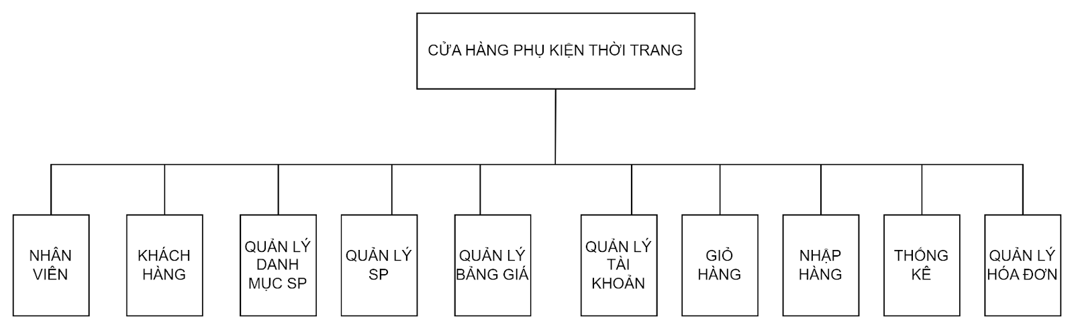

1.2  Vẽ sơ đồ usecase

sơ đồ use case tổng

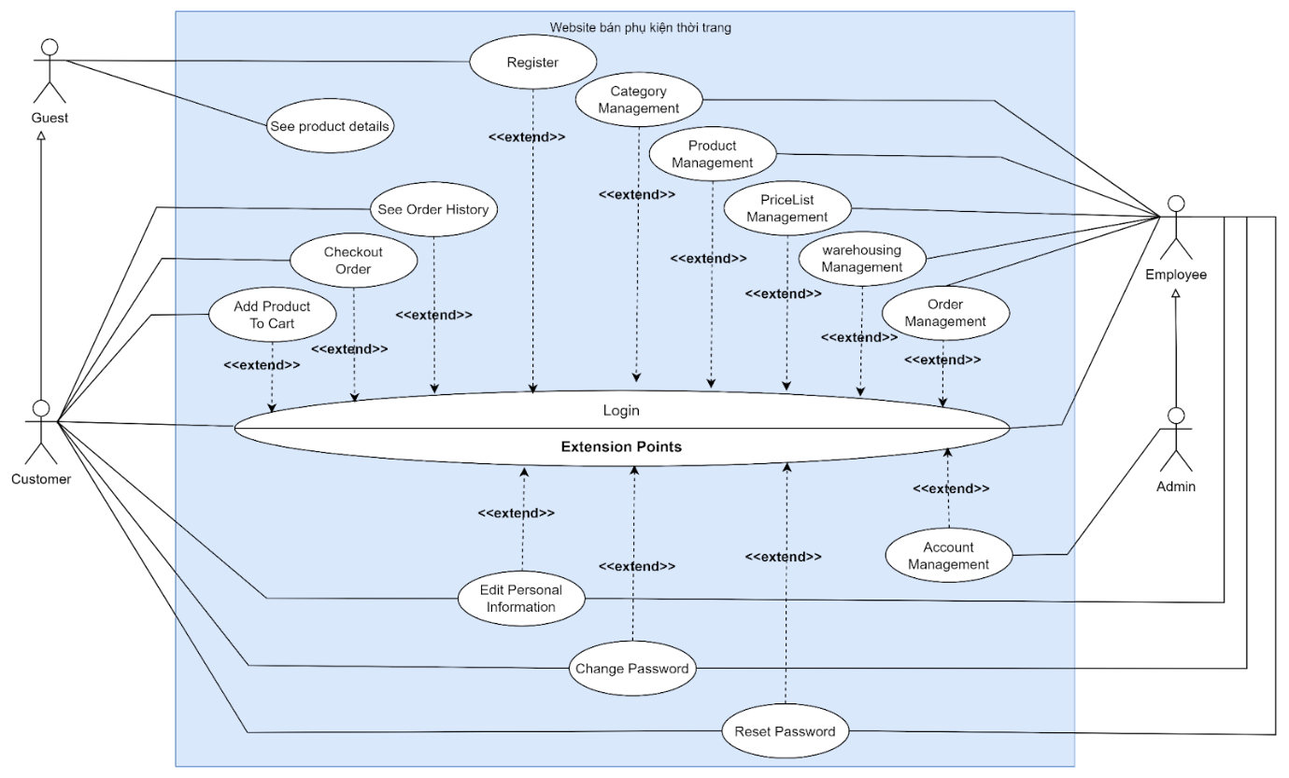

1.3 Xây dựng bảng đặc tả yêu cầu hệ thống

**KHẢO SÁT HIỆN TRẠNG**

**1. Hiện trạng thực tế**

Do cuộc sống hiện đại ngày càng bộn bề, thời gian để mua sắm ngày càng ít đi. Khi mua hàng ở cửa hàng như truyền thống, khách hàng có thể bị ái ngại với chủ cửa hàng nếu chỉ vào cửa hàng để xem sản phẩm hoặc sau khi được tư vấn bởi nhân viên mà không mua gì. Ngoài ra các cửa hàng cũng hiếm khi có mã giảm giá hoặc các chương trình khuyến mãi, khiến giá thành sản phẩm khi mua trực tiếp tại cửa hàng lúc nào cũng cao hơn khi mua online. Dù cho có những đợt khuyến mãi hay mã giảm giá thì khách hàng cũng rất khó nắm bắt được những thông tin đó một cách chính xác. Nếu cửa hàng ở quá xa nơi sinh sống của khách hàng thì việc di chuyển tới cửa hàng cũng sẽ rất khó khăn và tốn rất nhiều thời gian.

Đối với doanh nghiệp thì việc quản lý cửa hàng thì rất phức tạp. Nếu sử dụng sổ sách thông thường rất dễ xảy ra lẫn lộn và tốn thời gian trong việc truy xuất thông tin khi cần thiết. Việc theo dõi và giám sát hoạt động kinh doanh cũng sẽ trở nên trì trệ và khó nắm bắt tình hình hoạt động của doanh nghiệp, từ đó sẽ không kịp thời đề xuất ra các hoạt động để cải thiện tình hình kinh doanh.

Trong những năm gần đây, thuật ngữ “thương mại điện tử” không còn là một khái niệm xa lạ với người tiêu dùng Việt Nam khi xu hướng mua sắm trên Internet trở nên ngày càng phổ biến, nhất là sự xuất hiện của đại dịch Covid-19 trong 3 năm vừa qua dường như đã làm thay đổi phương thức mua sắm của người tiêu dùng khi thương mại điện tử đang dần thay thế hình thức mua bán truyền thống. Theo một báo cáo của Statista, trong năm 2022, số lượng người Việt mua hàng trực tuyến lên đến hơn 51 triệu người, tổng chi tiêu cho việc mua sắm trực tuyến đạt 12,42 tỷ USD. Có 73% người tiêu dùng cho biết họ thường xuyên mua hàng trên các nền tảng mua sắm thương mại điện tử, điều này là minh chứng rõ nhất cho việc người tiêu dùng đã dần tin tưởng và chấp nhận hình thức mua hàng trực tuyến.

**2. Mô hình nghiệp vụ của hệ thống**

**2.1 Sơ đồ cơ cấu tổ chức**

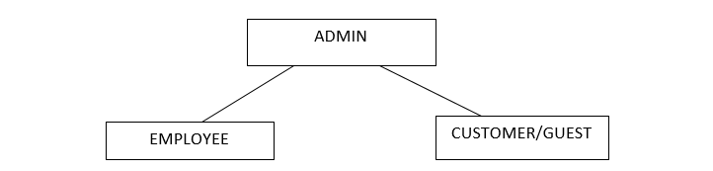

**2.2 Chức năng từng bộ phận**

+ Quản lý (admin): là người quản lý chung nhất, có thể thực hiện tất cả các chức năng quản lý, đồng thời xem các số liệu thống kê và báo cáo hoạt động của cửa hàng .

+ Nhân viên (employee): là người sử dụng sản phẩm phần mềm để thực hiện các chức năng bao gồm quản lý đơn hàng, quản lý sản phẩm, quản lý danh mục, quản lý bảng giá....

+ Khách hàng tiềm năng (guest): đây là nhóm khách hàng chưa có tài khoản trên hệ thống, sử dụng website để thực hiện tìm kiếm và xem các sản phẩm, có thể thực hiện đăng ký tài khoản để trở thành khách hàng thành viên.

+ Khách hàng thành viên (customer): nhóm khách hàng này đã thực hiện việc đăng ký tài khoản khách hàng trên hệ thống, ngoài việc có thể tìm kiếm và xem chi tiết các sản phẩm, nhóm khách hàng này còn có thể thêm sản phẩm vào giỏ hàng, đặt hàng và theo dõi đơn hàng.

**2.3 Quy trình nghiệp vụ**

Quy trình đặt hàng tại website được thực hiện như sau:

- Bước 1: Đầu tiên truy cập vào website tìm kiếm sản phẩm.

- Bước 2: Lựa chọn sản phẩm muốn mua.

+ Nếu khách hàng muốn tiếp tục mua hàng: Bấm vào “Thêm vào giỏ hàng” để thêm sản phẩm vào giỏ hàng.

+ Nếu khách hàng muốn xem giỏ hàng để cập nhật sản phẩm: Bấm vào

giỏ hàng để xem các sản phẩm đã có trong giỏ hàng.

+ Nếu khách hàng muốn đặt hàng và thanh toán cho sản phẩm: bấm vào Đặt hàng.

Để có thể thực hiện được các lựa chọn, khách hàng phải đăng nhập trước đó. Nếu chưa đăng nhập thì chuyển đến màn hình đăng nhập. Nếu khách hàng đã có tài khoản tiến hành nhập thông tin tên đăng nhập là email và mật khẩu để đăng nhập vào tài khoản trên hệ thống. Nếu khách hàng chưa có tài khoản, lựa chọn Đăng ký và điền các thông tin cá nhân để tiếp tục đăng ký tài khoản.

- Bước 3: Điền các thông tin của bạn để nhận đơn hàng,  chọn thanh toán khi nhận hàng hoặc thanh toán online.

**2.4 Yêu cầu chức năng**

|  |  |
| --- | --- |
| Chức năng | Ý nghĩa |
| Quản lý danh mục sản phẩm | Thực hiện các chức năng thêm sửa xóa danh mục sản phẩm |
| Quản lý sản phẩm | Thực hiện các chức năng thêm sửa xóa tìm kiếm sản phẩm |
| Quản lý bảng giá | Thực hiện các chức năng thêm sửa bảng giá |
| Quản lý hóa đơn | Thực hiện các chức năng cập nhật trạng thái đơn hàng, tính tiền đơn hàng |
| Nhóm chức năng đăng nhập | Thực hiện chức năng đăng nhập, đặt lại mật khẩu, chỉnh sửa thông tin cá nhân |
| Quản lý tài khoản(admin) | Thực hiện cấp quyền, block tài khoản. |
| Thống kê | Xem thống kê doanh thu theo tháng, theo quý |
| Báo cáo | Xem báo cáo doanh thu bán hàng |
| Chức năng tìm kiếm sản phẩm và xem chi tiết sản phẩm cho khách hàng | Cho phép khách hàng tìm kiếm và xem sản phẩm của cửa hàng |
| Chức năng giỏ hàng | Cho phép khách hàng thêm sản phẩm vào giỏ hàng và thực hiện đặt hàng |
| Nhập hàng | Nhập số lượng hàng, xuất hóa đơn nhập hàng |
| Tính lợi nhuận | Tính lãi lỗ của sản phẩm |

**2.5 Yêu cầu phi chức năng**

- Hệ thống chạy đúng, ổn định.

- Giao diện thân thiện, dễ sử dụng với người dùng.

- Đáp ứng hầu hết các yêu cầu của người dùng.

- Đảm bảo bảo mật thông tin của khách hàng.

- Có khả năng phát triển thêm hệ thống mà không cần thay đổi cấu trúc cũ.

- Chương trình tương thích với các trình duyệt phổ biến.

**2.6 Yêu cầu hệ thống**

Cung cấp phân quyền cho các loại người dùng có trách nhiệm: Admin, nhân viên, khách hàng.

**Tuần 2 Thiết kế hệ thống**

2.1 Phác thảo mô hình công nghệ ứng dụng

* Nền tảng Nodejs
* Hệ quản trị cơ sở dữ liệu MongoDb
* Ngôn ngữ siêu văn bản HTML CSS TailwinCSS
* Javascript (React)
* RESTful API